西北大学本科毕业论文（设计）：
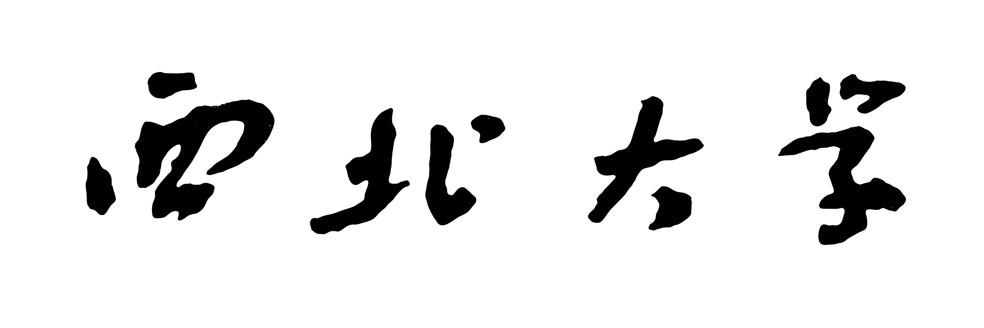

成绩

本科毕业论文（设计）

题目：基于CNN实现MNIST手写字体识别

学生姓名 陈衍鑫
学 号 2020118093
指导教师 郝星星
院 系 信息科学与技术学院
专 业 软件工程
年 级 2020

诚信声明

本人郑重声明：本人所呈交的毕业论文（设计），是在导师的指导下独立进行研究所取得的成果。毕业论文（设计）中凡引用他人已经发表或未发表的成果、数据、观点等，均已明确注明出处。除文中已经注明引用的内容外，不包含任何其他个人或集体已经发表或在网上发表的论文。
特此声明。

论文作者签名： 陈衍鑫
日 期： 2022年11月16日

摘要

图像的识别与检测是一项待解决的实际问题，而手写字体识别作为图像识别检测的基础部分，兼具学习价值与实用价值。在学习方面，可以帮助更好的理解与掌握web数据挖掘中的CNN算法，在实用方面，手写字体的识别是现实中一个待解决的实际问题。
深度学习中的CNN方法是目前处理图像类问题的主流方法之一，本文涉及了对于卷积神经网络（CNN）技术的初步学习与应用，基于CNN技术在MNIST手写字体数据集上训练出机器学习的模型，并对模型进行评估与改进，最终得到一个令人满意的模型以进行手写字体识别功能，并使用该模型进行了手写字体识别能力的测试。

关键词：卷积神经网络； 机器学习； 图像识别； 深度学习

Abstract

Image recognition and detection is a practical problem to be solved, and handwritten font recognition, as a fundamental part of image recognition and detection, has both learning and practical values. In terms of learning, it can help to better understand and master the CNN algorithm in web data mining, and in terms of practicality, the recognition of handwritten fonts is a practical problem to be solved in reality.
This paper involves the initial learning and application of convolutional neural network (CNN) technology, training a machine learning model based on CNN technology on MNIST handwritten font dataset, evaluating and improving the model, and finally obtaining a satisfactory model for handwritten font recognition function, and using The model was tested for handwritten font recognition capability.

Keywords： Convolutional Neural Network； Machine Learning； Image Recognition； Deep Learning

目录
序言………………………………………………………………………………6
1 CNN概述 …………………………………………………………………6
  - CNN的基本定义 …………………………………………………6
  - CNN的基本结构 …………………………………………………6
- CNN模型构建与训练 …………………………………………………10
  - MNIST数据集介绍 ………………………………………………10
  - 导入数据与初始化 ……………………………………………11
  - 模型构建 …………………………………………………………11
  - 模型训练与评估 ………………………………………………13
- 模型实用测试 ……………………………………………………15
  - 最终模型展示 …………………………………………………15
  - 模型测试 …………………………………………………………15
总结 ……………………………………………………………………………17
参考文献 ………………………………………………………………………17

序言
图像的识别与检测在现实中是一个待解决的实际问题，本文旨在通过应用CNN的技术来解决这个实际问题的基础子问题—手写字体识别问题。
CNN技术是目前的主流的机器学习，它尤其适用于解决图像类问题，于是本文选择使用CNN来解决手写字体的识别问题。使用python语言，使用Tensorflow和Keras库中的CNN相关的函数来进行模型的构建与训练，选取MNIST手写字体集作为训练模型所用的集合，采取多种划分方式划分训练集与测试集并对比划分后的结果，并且使用多个分类器参数进行模型的训练，将上述结果对比分析过后得出一个实用的手写字体识别模型，之后进行验证，并将结果打印。

- CNN概述
1.1 CNN的基本定义
卷积神经网络[1]（Convolutional Neural Network, CNN）是一种前馈神经网络，它的人工神经元可以响应一部分覆盖范围内的周围单元，对于大型图像处理有出色表现。与普通神经网络非常相似，它们都由具有可学习的权重和偏置常量(biases)的神经元组成。每个神经元都接收一些输入，并做一些点积计算，输出是每个分类的分数，普通神经网络里的一些计算技巧到这里依旧适用。

  - CNN的基本结构
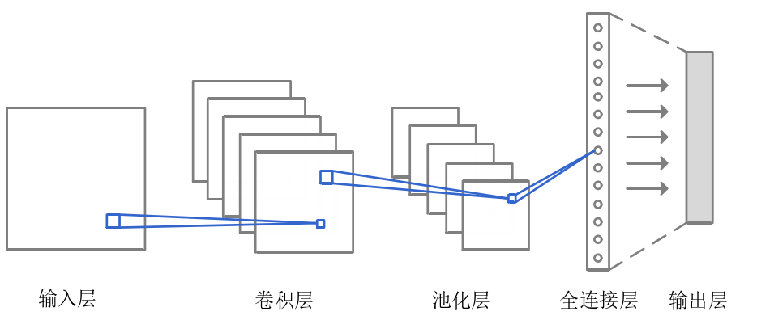
通常的CNN结构由多层的学习网络构成，主要包含卷积层、激活函数、池化层和全连接层。图1展示了简单的CNN结构。
图1 卷积神经网络结构示意图
(1) 卷积层
卷积层是CNN最重要的结构，其通过对上一级的输入进行计算来获取所需要的特征。在此结构中，每个卷积层都包含多个神经元，并与上一层的部分神经元相连接。每个神经元包括一组权重和偏置，并基于逆向传播来学习得到最优的参数值。每个卷积层将选择不同数量的卷积单元作为一组卷积核，该卷积核的大小决定了该层卷积单元与上一层的卷积单元的连接区域大小，该区域也被称作感受野。在卷积计算中，卷积核依次检索上一级输入的图像特征中的所有像素值，并在对应大小的感受野内进行矩阵相乘与偏差量的计算。具体的计算流程如图2所示。
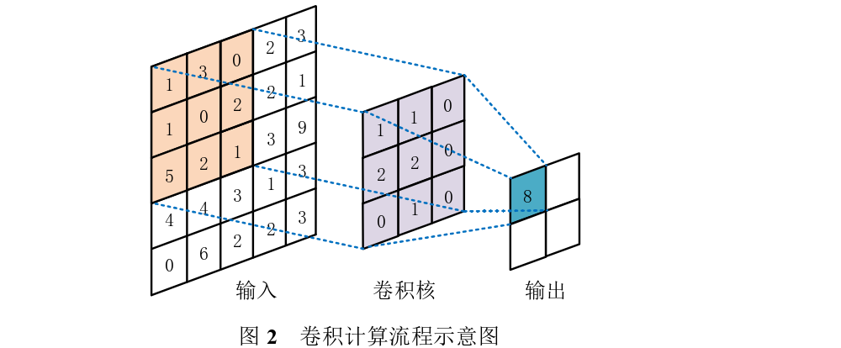
图2展示了卷积核为3，步长为2的卷积计算流程。设𝑥 表示上一级输入的第𝑖个特征，𝑦 表示该层输出端的第𝑗个特征，则此卷积输出的计算可定义为：
其中，𝜔表示对应𝑥与𝑦映射的可学习参数；𝑏表示偏置；∗和𝑓分别表示卷积运算以及激活函数运算。对𝑥 进行卷积运算后，滑动设定步长的窗口并继续卷积的运算，直到遍历所有特征。 因此，卷积的过程可以理解为减少参数量的过程。在此计算中，往往通过改变卷积核的一些变量来调整学习，例如大小、步长以及数量。卷积核的大小控制对上一层特征的计算面积，步长控制与上一层计算时每个大小区域间的距离，卷积核的数量控制输出单元的深度。通常情况，当卷积核尺寸越小时，网络对更小区域的特征识别能力越强；当步长越小时，网络对全局图像的特征遍及度更广；当核越多时，网络提取更多的图像特征。
CNN的训练通常需要计算大量的参数，为了降低计算的复杂度并减少冗余，CNN设计了局部连接和权值共享来解决此问题。
局部连接：CNN摒弃了层间所有神经元相连接的模式，其仅在每层间选择部分区域的元素进行连接。从设计的角度而言，人眼对外界的视觉感知一般也是先进行局部认识，而后再逐步进行全局认识。与之类似的，图像的相邻像素关系也更密切。因此，相邻的两个卷积层之间仅需对部分相关区域的元进行联系，并在更深的网络中整合以获取完整的信息。从计算的角度而言，这种稀疏性的方式将大大减少计算的消耗，有效提高网络的运行速度，对于大的输入数据或者对计算量要求严格的场景具有优势。
权值共享：CNN采用同一个卷积核对整个输入数据进行计算，即核的权值被整个输入共享。与之相对的，当权重参数根据输入数据的位置而改变时，其每一层都会有大量的参数用于计算，且将数据空间位置上的局部关系反映在不同的卷积核中，使之互相独立难以学习相关性。而权值共享的模式在无论图像尺寸大小变化的情况下，都可以选择固定的核进行计算，不但节约了计算的消耗，并且进一步捕捉了图像中的相关性。
(2) 激活函数
卷积运算将矩阵进行相乘，得到的特征是线性的，只能解决线性可分的问题。而激活函数映射了非线性的关系，能够帮助CNN捕捉更复杂的特征。激活函数在应用时对卷积映射后的每个单元进行激活，并将激活信息传入下一层网络中。由于神经网络是由后向传播进行参数优化的，因此激活函数的选择也必须是可微的。CNN中常见的激活函数包括Sigmoid、Tanh和ReLU (Rectified Linear Unit)等，依次展示在图3中。
此函数将特征映射在(0,1)之间，适合作为输出层。且其是一种连续单增的函数，求导容易。但其训练存在着一定的缺陷，例如当输入神经元的数值较大或较小时，最后的梯度接近于0，产生梯度消失的问题，收敛速度十分缓慢。
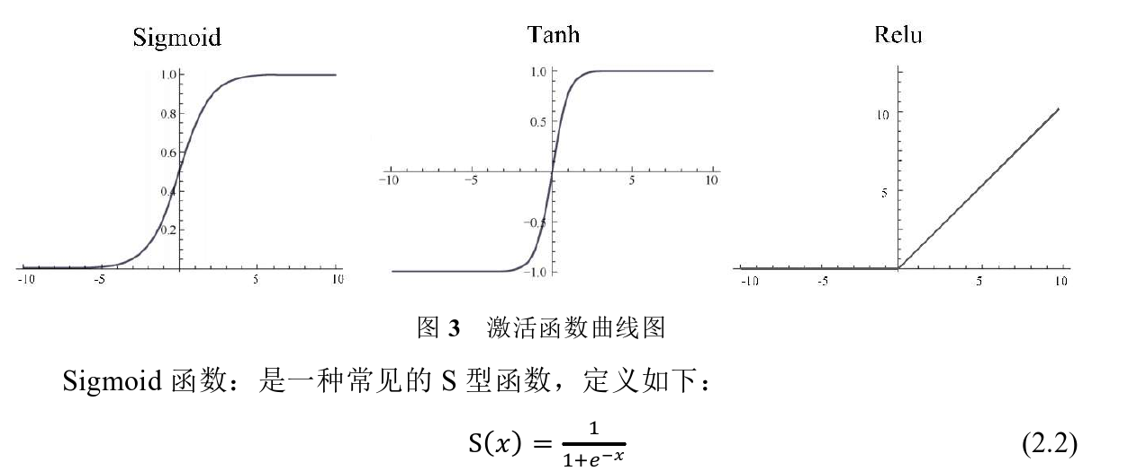
Tanh函数：是另一种常见的激活函数。其函数表达式如下：
此函数以0为中心，并将特征映射在(−1,1)之间。因此训练时其能够更快的收敛，但也具有梯度消失的问题。
ReLU函数：是近些年应用更广的激活函数。其函数表达式如下：
此函数在输入小于0时，输出置零，输入大于0时，原样输出输入值。因此ReLU
不但容易计算，下降速度快，还有效克服了梯度消失。另外，由于部分神经元被置零，网络变的更加稀疏，从而有效防止了过拟合的问题。
(3) 池化层
卷积层通过对特征的卷积，提取到了复杂的高维特征，导致计算量的损耗十分之大。而池化层的目的正是解决这一问题，有效减少特征并提取主要的特征。池化层的结构与卷积层类似，并采用滑动窗口对输入的特征进行遍历和过滤。常见的池化方式有两种：最大池化(Max Pooling)和平均池化(Average Pooling)。最大池化的计算方式是将固定区域的最大值定义为输出的主要特征。平均池化则是将固定区域的所有值平均作为输出的主要特征。图4分别展示了核为2，步长为2的两种池化计算流程。
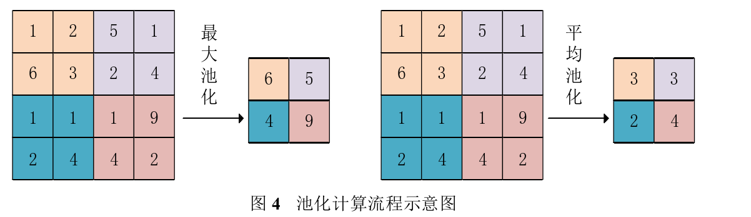
由于特征经过下采样后，图像的性质基本保持不变，因此池化层通过这种下采样的方式在有效缩减网络参数的同时，还能够保留主要的特征。
(4) 全连接层
全连接层处于CNN的末端，对所有的上级特征进行计算并馈入最终的分类器进行预测。该结构的输入是上级的所有特征，然后将每个神经单元的特征变换空间，整合有用的信息并转换平摊为一个长向量。计算得到的长向量将直接馈入输出层进行有效的预测。由于该层采用了不区分的全连接模式，因此具有较高的参数量。

- CNN模型构建与训练
  - MNIST数据集介绍
MNIST数据集是由0 到9 的手写数字图像构成的。训练图像有6 万张，测试图像有1 万张每一张图片都有对应的标签数字。因此这个测试集就可以作为验证集使用。
MNIST的图像，每张图片是包含28 像素× 28 像素的灰度图像（1 通道），各个像素的取值在0 到255 之间。每张图片都由一个28 ×28 的矩阵表示，每张图片都由一个784 维的向量表示（28*28=784）。
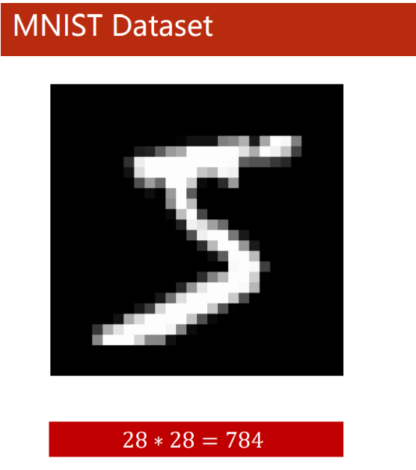
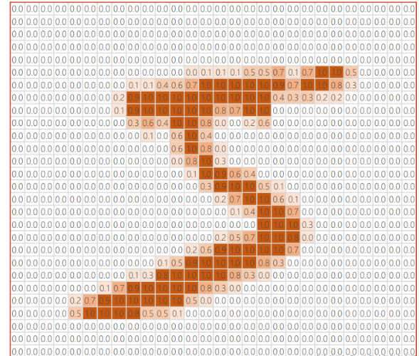
如图5，6所示即为MNIST数据集
图5 MNIST数据集
图6 MNIST数据集详情
  - 导入数据与初始化
源码部分如图7所示
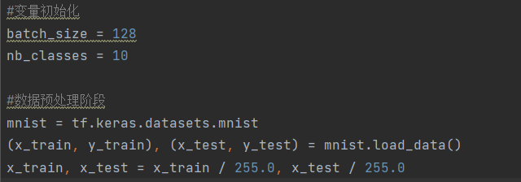
图7 初始化部分源码
初始化了变量batch_size和nb_classes为后续使用，并且从keras.datasets中导入了本次训练所要使用的MNIST数据集，并从中划分了训练集和测试集。
  - 模型构建
采用keras.models.Sequential的序列模型[2]进行模型的构建，首先采用Flatten层将28*28的多维数据一维化，作为卷积层到全连接层的过度，之后使用Dense创建了一个参数为1000，激活函数为relu的全连接层，之后加入概率为0.2的dropout层用来随机断开神经元，以防止过拟合，之后又重复使用了Dense创建了一个参数为1000，激活函数为relu的全连接层，之后又加入概率为0.2的dropout层，在最后使用了参数为10，激活函数为softmax的Dense全连接层作为输出。
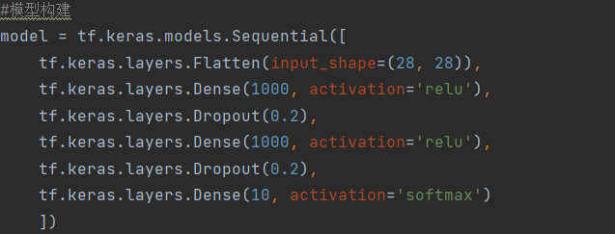
代码部分如图8所示，模型总览如图9所示
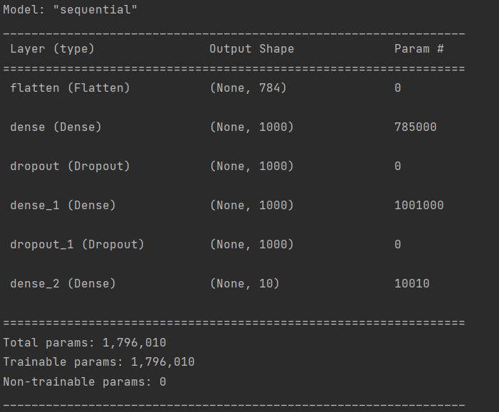
图8 模型构建代码
图9 模型总览
  - 模型训练与评估选择
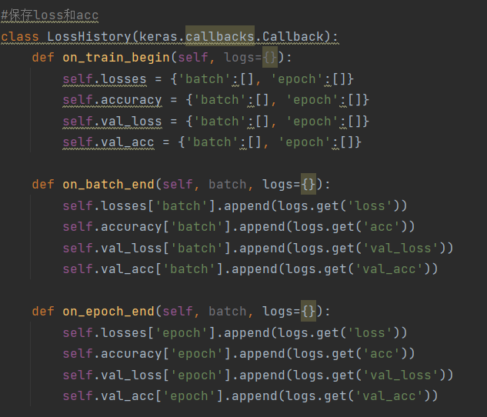
首先通过创建LossHistory方法如图10所示，将模型的训练数据保存下来，之后通过matplot将其以图表的形式实现train acc、train loss、val acc、val loss这四个评估参数的可视化。
图10 LossHistory函数源码
以validation_split=0.2,epochs=10,verbose=1的参数进行模型训练，评估结果如图11，图12所示。
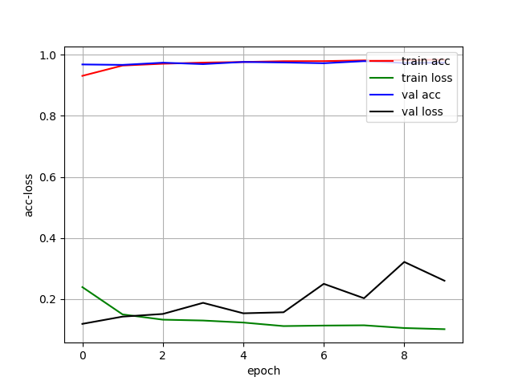图11 数据结果图（1）
图12 score与acc图（1）
十次迭代的准确度令人满意，但是score很低，接着采用20次迭代训练模型，结果如图13、14所示。
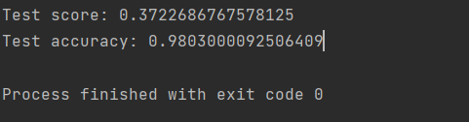
图13 score与acc图（2）
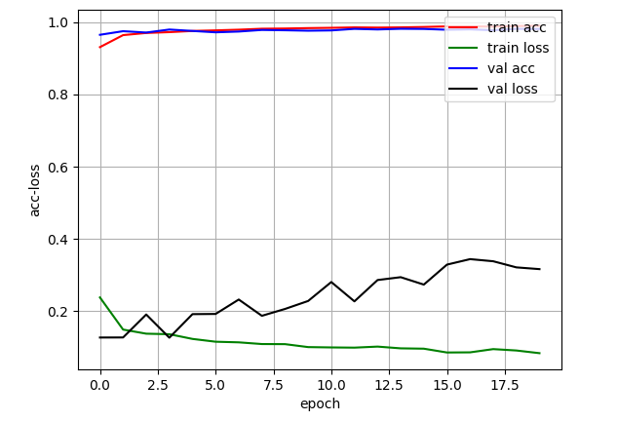
图14 数据结果图（2）
可见随着迭代次数上升，score有所上升，之后维持20次的迭代次数 更换optimizer为Adam重新训练模型，结果如图15、16所示。
图15 score与acc图（3）
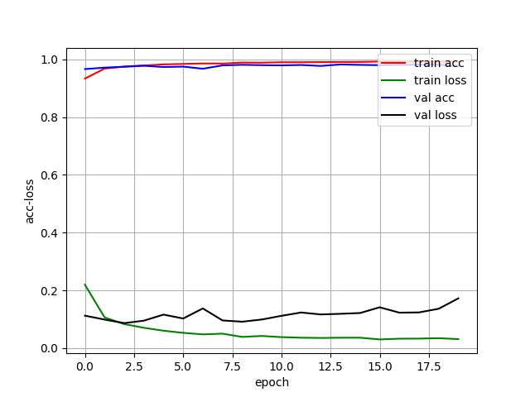
图16 score与acc图（3）
对比结果可知在迭代次数相同的情况下optimizer为adam的效果不如RMSprop()，且随着迭代次数的增多，score会上升。
故最终选择optimizer为RMSprop() 迭代次数为20次的模型作为手写字体识别模型的最终模型。

- 模型实用测试
  - 最终模型展示
最终选取的模型，采用图9所示的CNN序列模型，optimizer的选择为RMSprop(),迭代次数为20次，最终训练结果如图17、18所示。
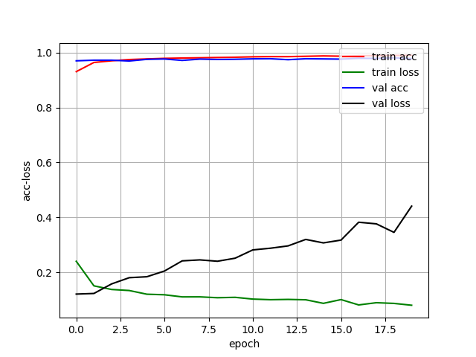
图17
图18
  - 模型测试
使用x_test、y_test作为测试集和，使用该模型对其预测，将预测结果可视化的打印出来，源码如图19所示。
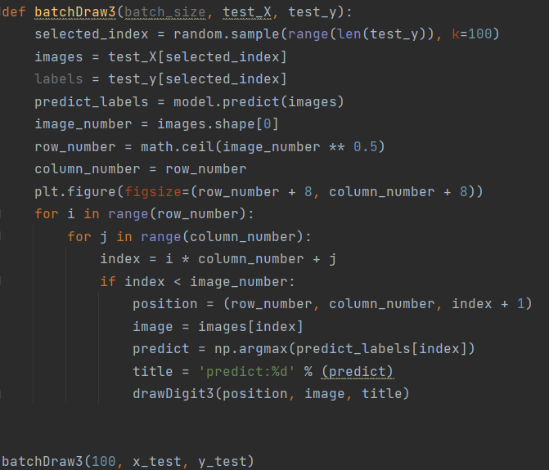
图19
使用该代码可以实现输出MNIST图片与预测值的输出，通过该模型对MNIST手写字体进行识别，将预测值打印在手写字体的上方
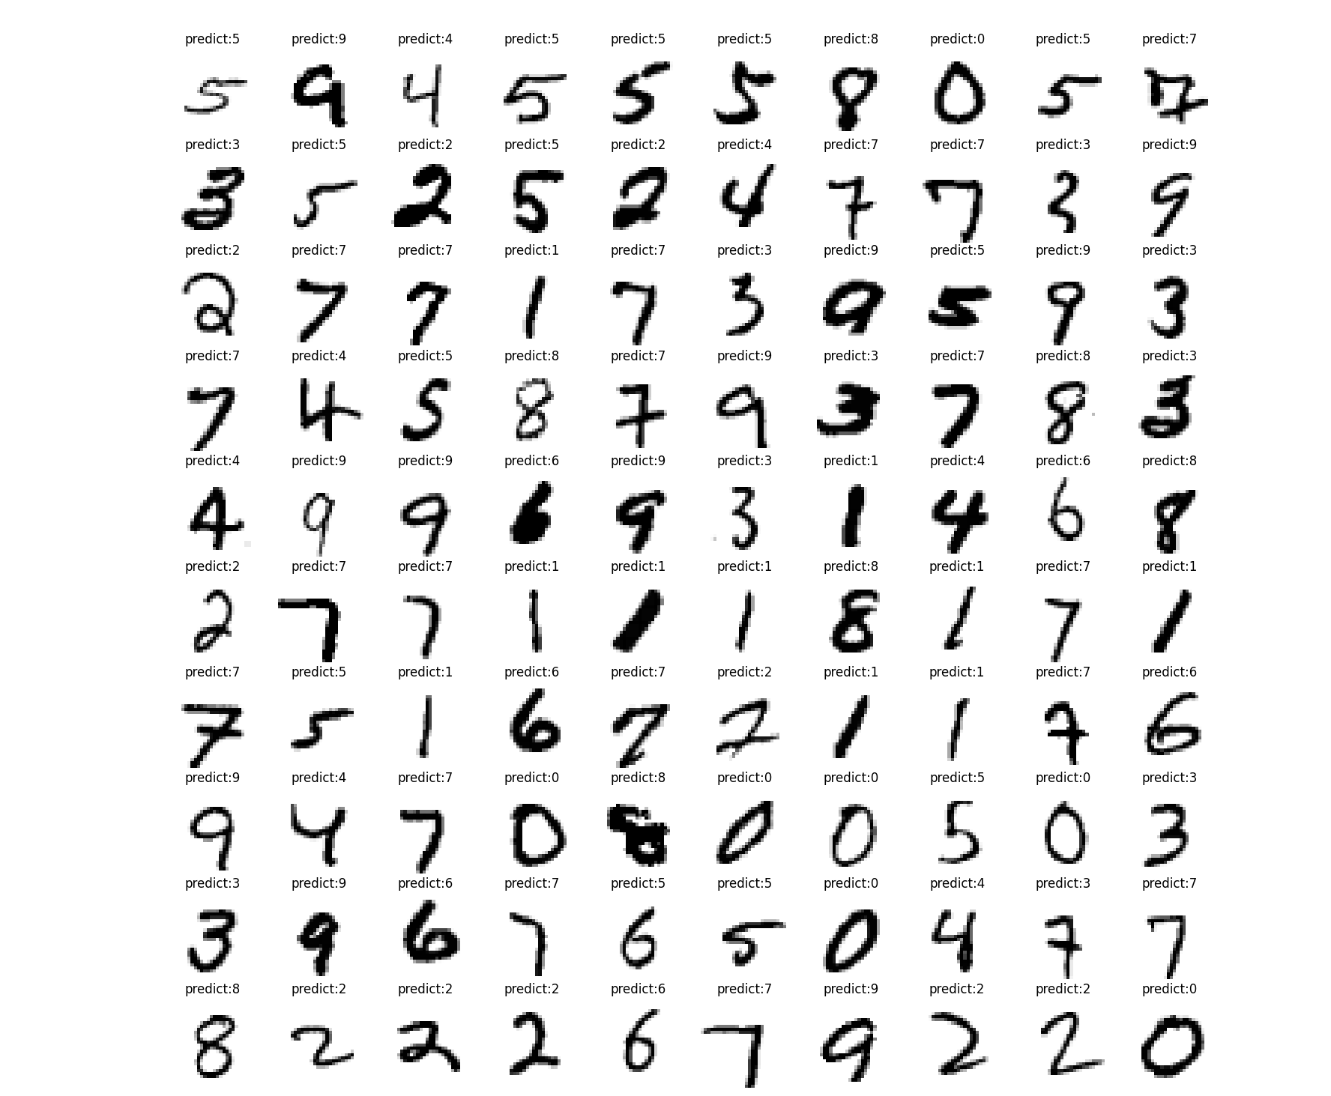
图20
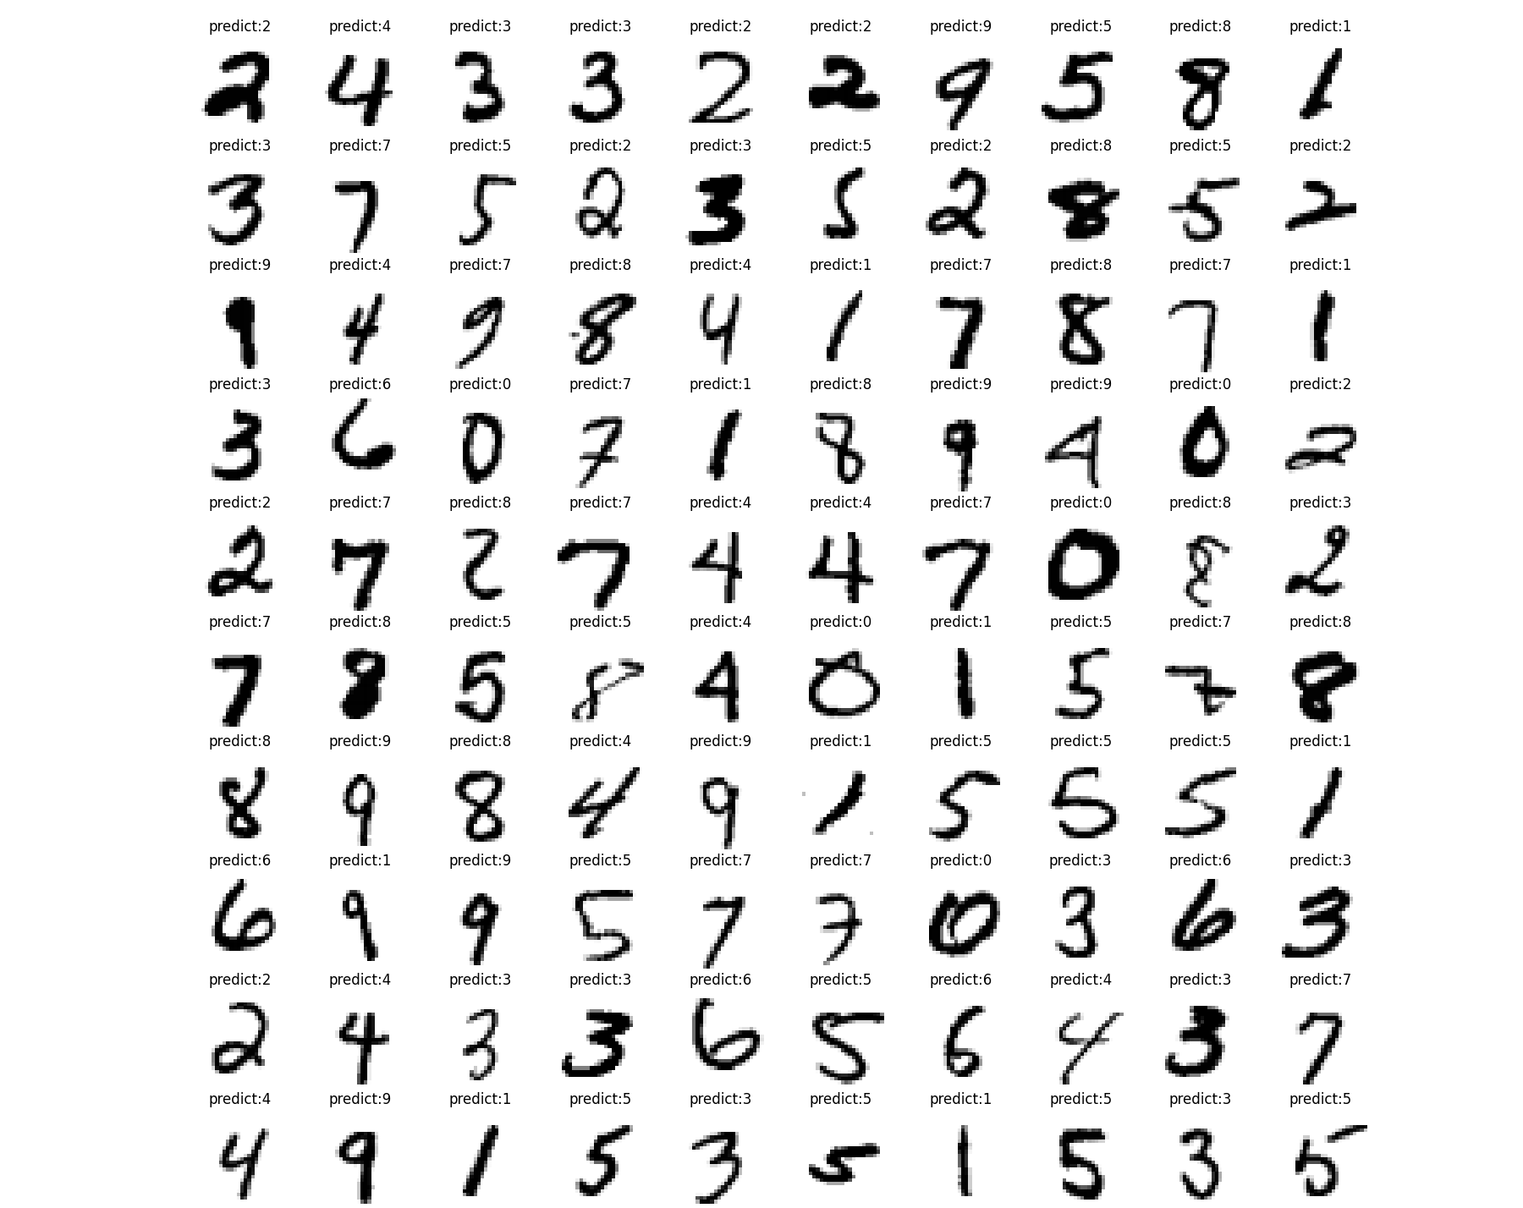
图21
对于如图20、21测试的200个测试样本中，将测试错误的用红色下划线标出，出现6个错误，在泛化测试集中准确率达到97%,可见该模型在测试集上的泛化能力与训练集上的准确率几乎相同，泛化能力优秀，该模型成功完成识别手写字体的任务。

总结与展望
总结：本文的主要目的是解决手写字体识别的问题，针对该问题，选择了处理图像问题的常用方法CNN方法。通过使用Tensorflow和keras的python库中的工具进行该问题的解决，从中导入了MNIST手写字体集合，并将其划分为训练集与测试集，构建出了包含Flatten、Dense、Dropout层级的多层神经网络，并经过对比测试，最终选用了optimizer为RMSprop() 迭代次数为20次的模型作为手写字体识别模型的最终模型，之后在训练集上试验该模型的泛化能力，经验证其泛化能力为97%，该模型足以胜任手写字体识别的任务。
展望：本文内容结局了图像识别的一个基础子问题，为web数据挖掘中的CNN算法的一次实现，为日后在图像识别问题中进一步的研究打下基础，也为web数据挖掘的学习实现了一次实践演练，更好的掌握了其中的CNN算法。

参考文献：
[1] LeCun, Y., Boser, B., Denker, J.S., Henderson, D., Howard, R.E., Hubbard, W. and Jackel, L.D., 1989. Backpropagation applied to handwritten zip code recognition. Neural computation, 1(4), pp.541-551.
[2] 张立欣.新傣文手写体字符识别算法比较研究[D].昆明：云南大学,2018

